附件3：
2026年沙咀公园市级义务植树活动
项目采购需求
一、项目概况
该项目位于广东中山市石岐街道兴港南路沙咀公园，所处位置位于公园内部重要景观区域。项目主要建设内容为：在公园内部指定区域种植海南红豆、紫花风铃木、宫粉紫荆、樟树、木棉等树种（苗木由采购单位提供），传播绿美中山理念。
- 种植地点示意图
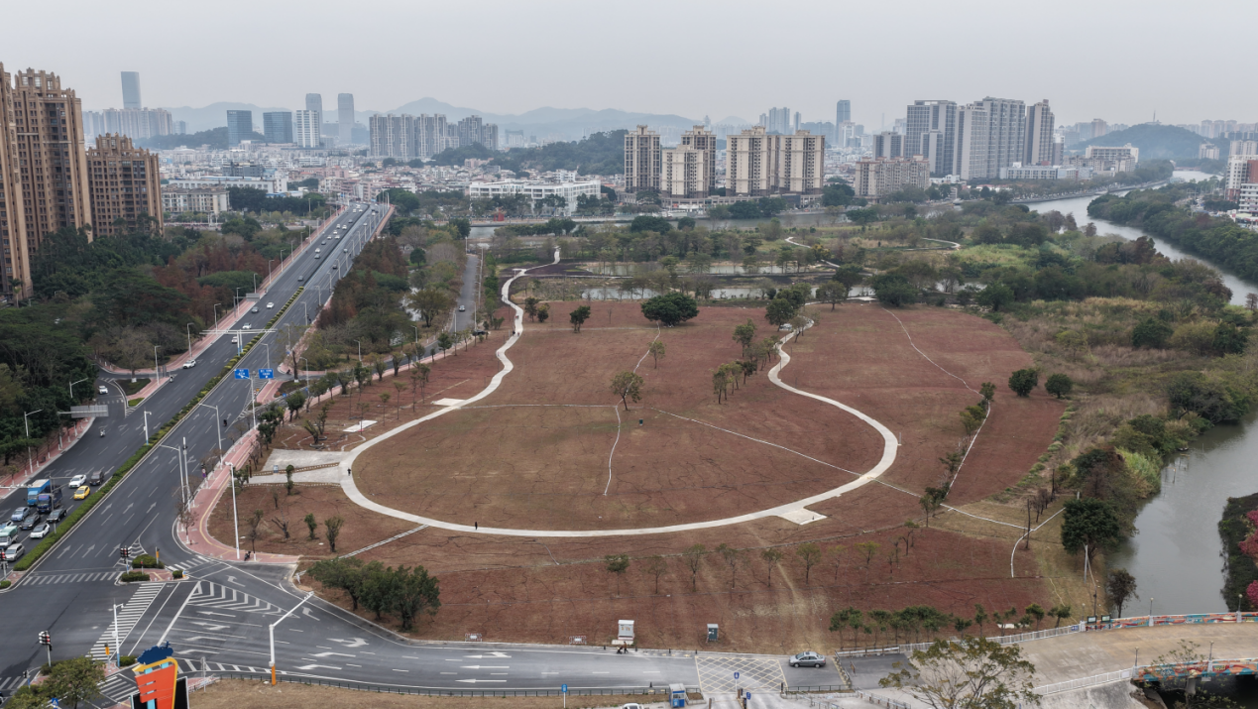
场地现状图
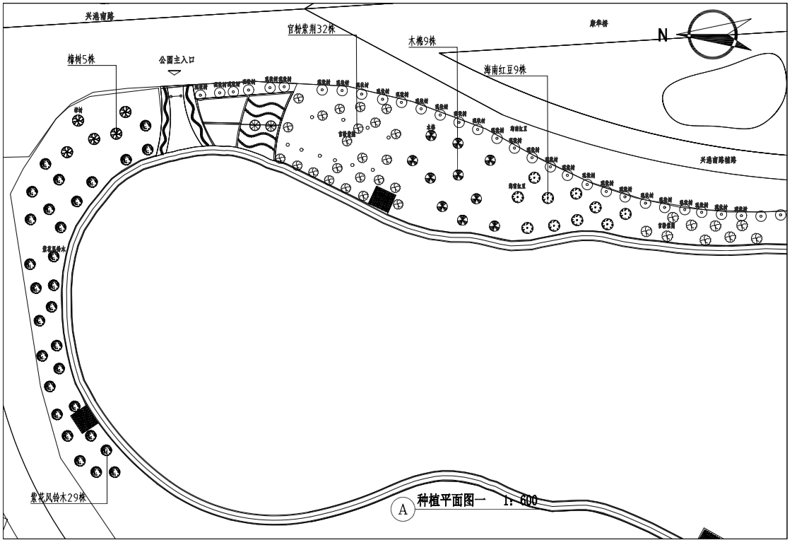
种植设计图
以上苗木种植的点位分布和苗木种类、数量供参考，具体种植要求以采购单位实际需求为准，可结合立地条件做适当调整。
三、工程量
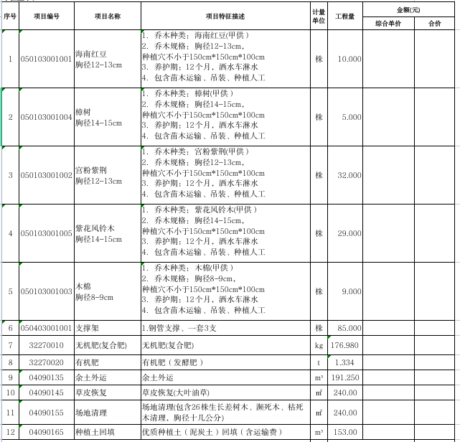
四、项目工期：
按照项目施工技术要求，以采购单位实际需求为准；苗木种植验收合格后进入管养期。
五、验收质量要求：
1、本工程严格按国家、省、市现行的质量评定标准和施工验收规范、规程进行施工和验收，苗木成活率不低于95%。
2、成交供应商必须负责并保证本工程通过采购人组织的验收。
3、本项目管护期为1年，管护期自苗木种植验收合格之日起计算，管护期内出现的质量问题由成交供应商无条件保修。

